Medieninformation

„Das kann doch einen Schneemann nicht erschüttern“
Lady Sunshine & Mister Moon

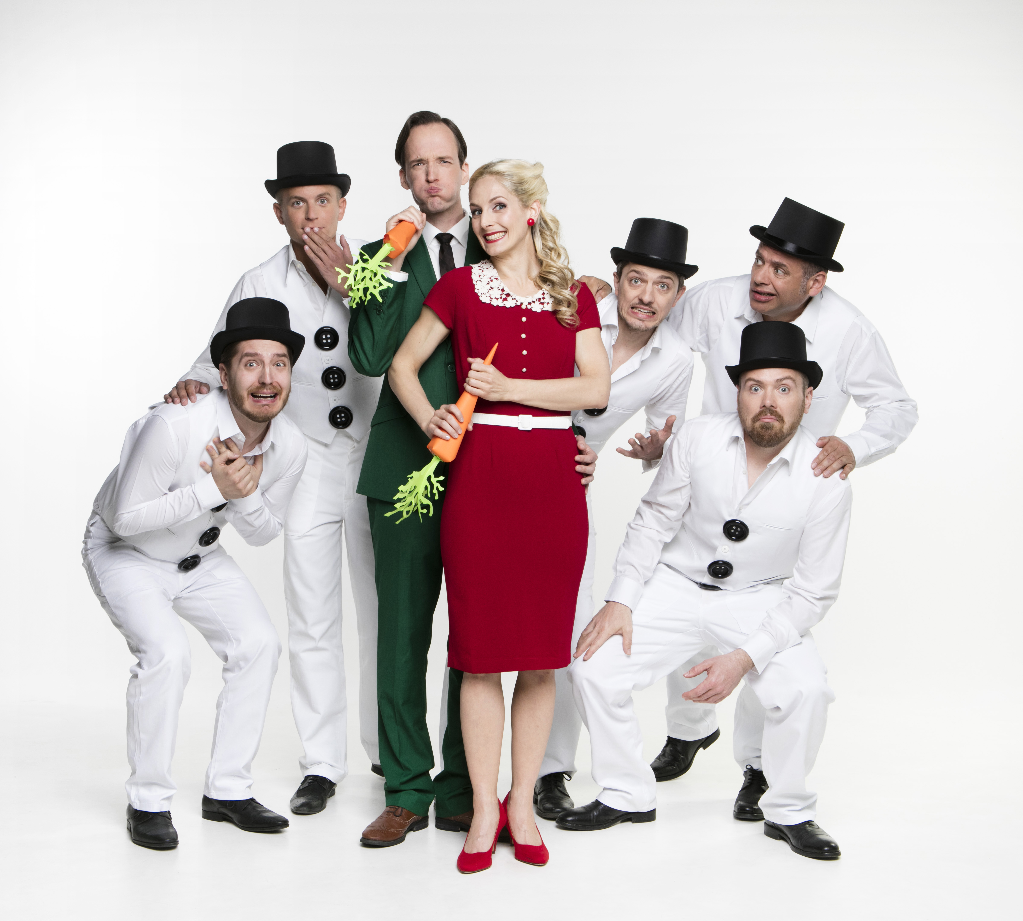
Nach dem großen Erfolg der Debüt-Tournee kommt das beliebte Duo "Lady Sunshine & Mister Moon" mit ihrem Programm zurück und entführt das Publikum abermals in die goldene Ära des deutschen (Weihnachts-)Schlagers.

Damals, als der Weihnachtsmann noch nicht der Handlanger eines Limonadenkonzerns war, als das Christkind noch für gute Werte stand, als Kinder sich noch Äpfel und Nüsse wünschten … Dass Weihnachten mehr ist als die Summe aller Geschenke, beweisen die beiden „Multitalente erster Güte“ (Donaukurier) mit ihrer nostalgisch modernen Weihnachts-Revue.

Begleitet von ihrer "Guten Morgen Combo" bringen Titel wie „Weihnachtszeit und Kerzenschein“ oder „Ich bin von Kopf bis Fuß auf Plätzchen eingestellt“ neben stilvollen Interpretationen klassischer Weihnachtslieder Spaß und Freude in die besinnlichste Zeit des Jahres.
Dazwischen erklingen musikalisch-zeitlose Wünsche wie "Für mich soll's rote Rosen regnen" und andere bekannte Schlager der so genannten "guten, alten Zeit“ von Zara Leander bis Peter Alexander.

Termin: 8.12.2018
Beginn: 19.30 Uhr
Preise: Euro 36,–/32,–/28,–/24,–

Kartenvorverkauf: 1040 Wien, Argentinierstraße 37
von Montag bis Samstag von 13.00 bis 18.00 Uhr
Karten Hotline: 01/501 65/13306
www.akzent.at

Pressefotos in 300dpi und –texte für Ihre Ankündigung stehen auf unserer Website www.akzent.at in unserem Pressebereich zur Verfügung.

